Уважаемый покупатель!
Благодарим Вас за выбор продукции, выпускаемой под торговой маркой «DEXP». Мы рады предложить Вам изделия, разработанные и изготовленные в соответствии с высокими требованиями к качеству, функциональности и дизайну. Перед началом эксплуатации прибора внимательно прочитайте данное руководство, в котором содержится важная информация, касающаяся Вашей безопасности, а также рекомендации по правильному использованию прибора и уходу за ним. Позаботьтесь о сохранности настоящего Руководства, используйте его в качестве справочного материала при дальнейшем использовании прибора.

MS-300
- Длина: 22-109 см (регулируется)
- Максимальная весовая нагрузка: 500 г
MW-300
- Длина: 22-109 см (регулируется)
- Максимальная весовая нагрузка: 500 г
- Совместим только со смартфонами Apple и Samsung
- Коннектор в комплекте
MB-300:
- Длина: 21.5 – 105 см (регулируется)
- Максимальная весовая нагрузка: 500 г
- Ёмкость батареи: 45 мАч
- Напряжение при зарядке: DC 5 В
- Продолжительность зарядки: 1 час
- Время ожидания: около 100 часов
- Вес нетто: 169 г
- Совместим с Android 3.0 и выше, iOS 4.0 и выше
MZ-300
- Длина: 21.5 – 105 см (регулируется)
- Поддержка Bluetooth
- Функция зума (+/-)
- Максимальная весовая нагрузка: 500 г
- Ёмкость батареи: 45 мАч
- Напряжение при зарядке: DC 5 В
- Продолжительность зарядки: 1 час
- Время ожидания: около 100 часов
- Вес нетто: 169 г
- Совместим с Android 3.0 и выше, iOS 4.0 и выше

Начало использования (MB-300, MZ-300)
- Включите монопод, переведя выключатель в позицию ON:
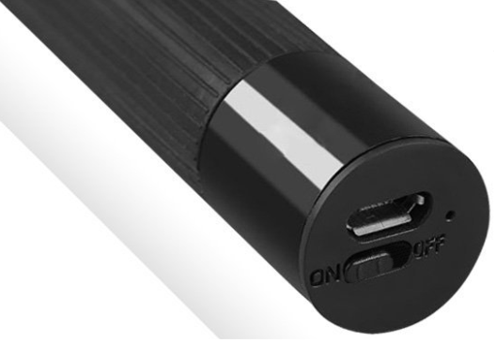
- Запустите поиск Bluetooth-устройств на Вашем смартфоне, и подключитесь к моноподу
- Установите смартфон в специальный держатель на конце монопода
- Откройте приложение камеры на смартфоне
- Чтобы сделать снимок, нажмите клавишу на ручке монопода:

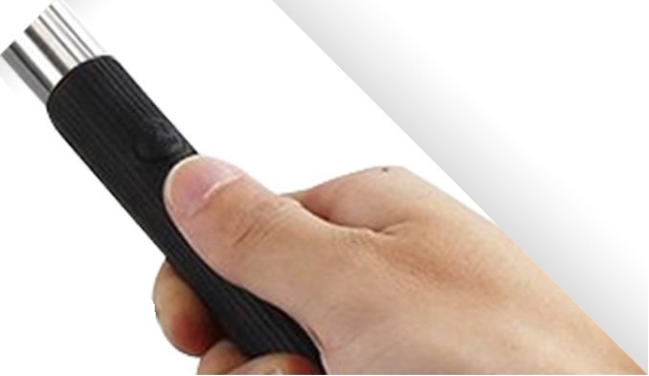
Использование приложения “Camera 360”
В случае, если у Вас есть какие-либо проблемы с работой устройства с использованием стандартного приложения камеры Вашего смартфона, необходимо загрузить бесплатное приложение «Camera 360» из магазина Play Market.
После того, как Вы установили приложение на Ваш смартфон, выполните следующие действия:
- Откройте приложение “Camera 360”, и зайдите в меню его настроек.
- Выберите “Advanced settings”
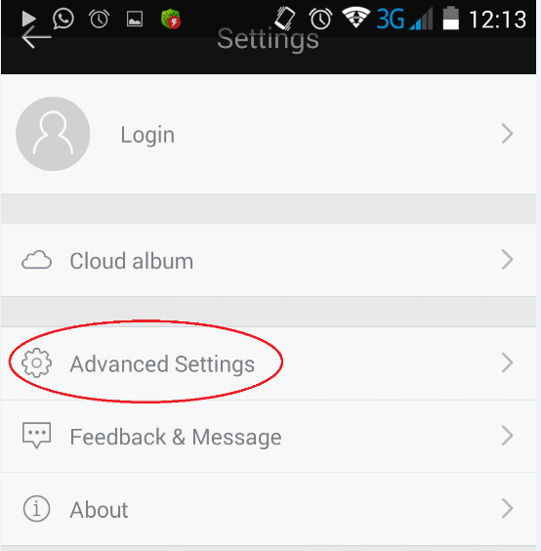
3. Выберите “More”, и Вы увидите следующий экран:
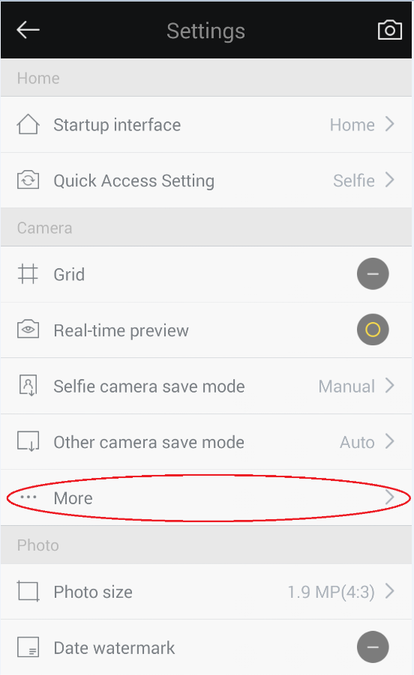
4. Выберите “Volume key function”
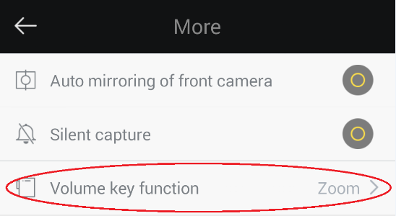
5. Установите галочку на опцию “Zoom”

Дополнительная информация

Производитель: Шеньчжень Оу Синь Лай Технолоджи Компани Лимитед,
20K, Сандаяюань, северное шоссе Хуафа, р-н Футянь, Шеньчжень, Китай.
Импортёр: ООО «Агат»,
690068, Приморский край, г. Владивосток, пр-т 100 лет Владивостоку, 155, корп. №3.

Внешний вид изделия и его характеристики могут подвергаться изменениям
без предварительного уведомления для улучшения качества.
Фактический интерфейс устройства может отличаться от представленного в данном руководстве.

Гарантийные обязательства:
Производитель устанавливает срок гарантии 3 месяца на это изделие и гарантирует, что изделие не имеет дефектов в материалах, сборке и гарантирует бесперебойную работу в течении всего гарантийного срока. Гарантийный период исчисляется с момента приобретения изделия и распространяется только на новые продукты. В гарантийное обслуживание входит бесплатный ремонт или замена вышедших из строя элементов оборудования не по вине потребителя в течение гарантийного срока, на территории уполномоченных сервисных центров, при условии эксплуатации изделия согласно руководству пользователя.
Срок службы изделия, предназначенного для личного, не профессионального использования составляет 6 месяцев, при условии соблюдения правил эксплуатации.

Адрес в интернете:
www.dexp.club

